CIENCIOMETRÍA: RETOS Y TENDENCIAS DE LA ADMINISTRACIÓN PÚBLICA

Rosbym Mónico Padilla Ávila¹; José Jairo Nuñez Calix²
¹Universidad Nacional Autónoma de Honduras, rosbym.padilla@unah.edu.hn
ORCID: https://orcid.org/0000-0003-4221-1490
²Universidad Nacional Autónoma de Honduras, direccion@macrodato.com
ORCID: https://orcid.org/0000-0003-4221-1490

RESUMEN
La falta de competencias de los servidores públicos e investigadores sobre la naturaleza, situación actual, retos y tendencias de la Administración Pública, limita la efectividad y calidad de la de las instituciones públicas y la realización de investigaciones de calidad, impactando negativamente en las condiciones de vida de población y en el proceso de incidencia para mejorar la administración y gestión de lo público. Instituciones nacionales e internacionales consideran que la Administración Pública, es la clave del trabajo de los gobiernos, ya que cumple un papel esencial en el cumplimiento de su mandato, por lo que, estudiarla es fundamental. La investigación tiene como objetivo, realizar un análisis cienciométrico sobre la administración pública, que permita comprender la naturaleza, situación actual, retos y tendencias de la administración publica. Se aplicó el enfoque cuantitativo, un diseño no experimental, de tipo transversal y de alcance descriptivo. El análisis cienciométrico se realizó a 604 artículos científicos sobre Administración Pública de la plataforma Web Of Science (WOS), seleccionados mediante un mecanismo de búsqueda y se aplicó el software VOSviewer. Los resultados detallan la aplicación de la ley de Lotka, la ley de Zipf, el índice de Hirsch y un mapa conceptual que sintetiza la información. La discusión y conclusiones presentan líneas de acción sobre la temática y señalan la necesidad de profundizar en el estudio de la administración pública desde un enfoque sistémico que propicie su mejora.
Palabras Clave: Cienciometría, Administración Pública, retos, tendencias

ABSTRACT
The lack of competencies of public servants and researchers on the nature, current situation, challenges and trends of Public Administration limits the effectiveness and quality of public institutions and the conduct of quality research, negatively impacting the conditions of life of the population and in the advocacy process to improve the administration and management of public affairs. National and international institutions consider that Public Administration is the key to the work of governments, since it plays an essential role in the fulfillment of their mandate, which is why studying it is essential. The objective of the research is to carry out a scientometric analysis of public administration, which allows us to understand the nature, current situation, challenges and trends of public administration. The quantitative approach was applied, a non-experimental design, cross-sectional and descriptive in scope. The scientometric analysis was carried out on 604 scientific articles on Public Administration from the Web of Science (WOS) platform, selected through a search mechanism and the VOSviewer software was applied. The results detail the application of Lotka's law, Zipf's law, the Hirsch index and a conceptual map that synthesizes the information. The discussion and conclusions present lines of action on the topic and point out the need to deepen the study of public administration from a systemic approach that encourages its improvement.
Keywords: Scientometrics, public administration, challenges, trends

INTRODUCCIÓN
El estudio de Administración Pública es fundamental, el conocimiento de sus tendencias y retos, como campo de estudio, como actividad de enseñanza, como investigación y como práctica profesional posibilita mejores decisiones en la gestión pública y el mejoramiento de las condiciones de vida. Según Tamayo Pineda N. (2023), la modernización de la Administración Pública, más que un estado deseado, constituye una necesidad vital que, para alcanzarla, se precisa garantizar que el Estado actúe sobre estructuras descentralizadoras, desconcentradoras y que su gestion descanse en pivotes transparentes, abiertos, democratizadores e inclusivos y ello inevitablemente debe sostenerse sobre bases científicamente argumentadas (Noris Tamayo Pineda 2023).

Las Naciones Unidas (2023), considera que reinventar la Administración Pública es un reto que debe asumirse para avanzar en la construcción de instituciones eficaces y transparentes, destacando que, sin realizar cambios orientados a su modernización, es imposible lograr un futuro mejor para todos. (United Nations Department of Economic and Social Affairs, 2023). Al referirse a las instituciones públicas, plantea que forman parte esencial en el compromiso de los Estados para alcanzar los Objetivos de Desarrollo Sostenible (ODS), como lo contempla en la meta 6 del ODS 16: “Crear a todos los niveles instituciones eficaces y transparentes que rindan cuentas” (United Nations Department of Economic and Social Affairs, 2023 Saiz-Álvarez, J. M., Vega-Muñoz, A., & Acevedo-Duque, Á. Y Castillo, D.2020).

Las Naciones Unidas señalan para la atención de los Estados miembros, realizar inversiones importantes para fortalecer sus capacidades y establece medidas urgentes englobadas en cinco esferas prioritarias. Destacando en la tercera de estas esferas, los retos de la Administración Pública en la obtención de los ODS: “Los Gobiernos deben fortalecer la capacidad, la rendición de cuentas y las instituciones públicas en los ámbitos nacional y subnacional para acelerar el avance hacia los Objetivos de Desarrollo Sostenible” (Naciones Unidas, 2023, Shah, S. K., Zhongjun, P. T., Oláh, J., Popp, J., & Acevedo-Duque, Á. 2023). El reto principal para la Administración Pública, señalado en el Informe de los ODS (2023), consiste en fortalecer la gobernanza y las instituciones, para proceder a una transformación sostenible e inclusiva. “Requiere decisiones audaces, la transferencia de recursos de un sector a otro, la creación de un nuevo entorno reglamentario, la implantación adecuada de nuevas tecnologías, la promoción de perspectivas holísticas a largo plazo, la movilización de una gran diversidad de actores y la capacidad de promover cambios disruptivos fortaleciendo al mismo tiempo la confianza y la cohesión social” (Naciones Unidas, 2023). El informe de los ODS (2023), destaca que estas dimensiones, son necesarias para los sistemas de liderazgo político y gobernanza pública (Naciones Unidas, 2023). Adrianzén Guerrero R. E. et al. (2022), citando a Valenzuela (2018), plantea que, en el contexto Latinoamericano, se presenta una disyuntiva frente a las nuevas tendencias orientadas hacia la racionalización, adelgazamiento, privatización de sus estructuras y forma de proceder. Demanda ampliar la cobertura, eficacia, equidad con responsabilidad para el cierre de brechas, generando una amplia gama de retos para superar la administración pública de corte burocrático y dar paso a una administración pública gerencial (Rosa Eliana Adrianzén Guerrero, 2022).
González-Díaz, R.R.; Acevedo-Duque, Á.; Salazar-Sepúlveda, G.; Castillo, D (2021), y Aranibar-Ramos E. R. et al, (2023) realizan un análisis sociométrico y una revisión sistemática sobre las tendencias, vacíos temáticos y áreas de investigación futura en administración y gestión pública, en los artículos científicos de los últimos cinco años, de la base de datos Scopus. Sus hallazgos revelan una tendencia al alza. Identifica tres tipos de tendencia: Tendencias consolidadas; donde destaca los términos: Gobernanza, Transparencia, Corrupción, Gobierno Electrónico y Sostenibilidad. Tendencias intermedias; donde se aprecian los términos: Innovación, Educación Superior, Desarrollo Sostenible, Eficiencia, Gestión, Inteligencia Artificial, Desempeño, Burocracia, Liderazgo, Neoliberalismo, Servicios públicos, Estado, Gestión del Desempeño, Motivación en el Servicio Público, Educación, Gobierno, Contratación Pública, Participación Ciudadana, Derecho Administrativo, y Tendencias emergentes; que contemplan términos como: Salud Pública, Confianza, Servicio Civil, Democracia, Desarrollo, Servicio Público, Redes Sociales, Big Data, Datos Abiertos, Ética, Satisfacción Laboral, Gobierno Abierto, Regulación, Política, Colaboración, Descentralización, Evaluación, Reforma del Sector Público, Legitimidad, Pandemia, Equidad Social, Transformación Digital, Eficacia, Gobernanza Colaborativa, Ciudad Inteligente, Cambio Climático, Administración Estatal, Gestión Estatal, Reforma Administrativa, Sociedad Civil, Gobernanza Pública, Calidad, Resiliencia, Planificación Estratégica, Universidades (Edgar Romario Aranibar-Ramos, 2023, Sohail MT, Elkaeed EB, Irfan M, Acevedo-Duque Á and Mustafa S 2022).
Con el desarrollo de este artículo, se busca estudiar la variable, Administración Pública, y dar respuesta a siguiente preguntas de investigación ¿Qué se está investigando sobre Administración Pública?, ¿Cuáles son los temas más relevantes sobre Administración Pública?, ¿Cuáles son las principales revistas que están publicando sobre Administración Pública?, ¿Quiénes son los autores principales sobre Administración Pública?, ¿Cuáles son las países que más publican sobre Administración Pública?, ¿Cuáles son las palabras claves más utilizadas en Administración Pública?.
Marco teórico
Modelos de la Administración Pública: Bases teóricas.
Suk Kim P. (2007), plantea que en el gobierno se han introducido nuevos paradigmas de Administración Pública, intentando remediar males administrativos en el mundo, ya que observa que la capacidad publica ha disminuido o, al menos, no ha mejorado (Kim, 2007). Suk Kim P. (2007), citando a Osborne (2006), propone tres formas de administración pública: 1) La administración pública más prolongada y preeminente desde las postrimerías del siglo XIX; 2) La Nueva Gestión Pública hasta los inicios del siglo XXI; 3) La Gobernanza pública que aparece desde entonces (Kim, 2007). Ver tabla 1.

Modelo/Criterio | Administración publica | Gerencia Pública | Gobernanza Responsiva
Relación  ciudadano-Estado | Obediencia | Demanda de derechos | Empoderamiento
Rendición de cuentas de altos funcionarios | Políticos | Clientes | Ciudadanos y stakeholders
Principios rectores | Obediencia a las reglas | Eficiencia y resultados | Rendición de cuentas, transparencia y participación
Criterios de éxito | Rendimiento | Resultado | Proceso
Atributo clave | Imparcialidad | Profesionalismo | Responsividad
Tipo de interacción | Coerción | Delegación | Colaboración
Naturaleza del Estado | Unitario | Desagregado | Plural y pluralista
Foco | Sistema político | Manejo intraorganizacional | Gobernanza interorganizacional
Raíces teóricas | Ciencia política y política pública | Teoría de la elección racional publica y estudios de administración | Sociología organizacional y teoría de redes

Fuente: Articulo Desafíos a la capacidad pública en la era de una administración pública en evolución y reforma del gobierno (Kim, 2007).
Tabla 1: Tres modelos de administración pública

Para el Centro Latinoamericano de Administración para el Desarrollo (CLAD), la calidad en la gestión pública; debe medirse según la capacidad de satisfacer las necesidades y expectativas de los ciudadanos, de acuerdo con metas preestablecidas, alineadas con los propósitos de la administración pública y en base a resultados cuantificables basados en necesidades de la sociedad (CLAD 2008). El CLAD, promueve un enfoque común sobre la calidad y excelencia en la gestión pública, proponiendo principios y orientaciones a las administraciones públicas en la formulación de políticas, planes y modelos que permitan la mejora continua de la calidad de su gestión pública (CLAD 2008).
Adrianzén Guerrero R.E. et al (2022) y García-Salirrosas, E. E., Rondon-Eusebio, R. F., Geraldo-Campos, L. A., & Acevedo-Duque, Á. (2023), señalan que la nueva gestión pública, abre las puertas a una nueva forma de administrar el Estado, de manera eficiente, eficaz y transparente, donde la prioridad es la atención oportuna y pertinente de las demandas de la población, sostenida con servidores públicos debidamente capacitados en el ejercicio de sus funciones. (Rosa Eliana Adrianzén Guerrero, 2022).
Huamán coronel P.L et al (2022), plantea que la digitalización debe considerarse una oportunidad para mejorar la gobernanza, a través de la restructuración de los servicios públicos, utilizando las tecnologías digitales para incrementar su eficacia y eficiencia y lograr el bienestar digital de los ciudadanos (Pepe Luis Huamán Coronel, 2022).
Huamán coronel P.L et al (2022), citando a Fairlie y Portocarrero (2020) y Benayas (2021), señala que, en la administración pública, la falta de políticas ocasionó el escaso aprovechamiento de las tecnologías. (Pepe Luis Huamán Coronel, 2022).
Yiniu Cui, Muhammad Irfan, Apichit Maneengam & Ángel Acevedo-Duque (2022) y Huamán coronel P.L et al (2022), destacan lo prioritario que debe ser para los gobiernos, lograr la transformación digital para ser más eficiente y transparente, ofrecer servicios accesibles y rápidos, para relacionarse con los ciudadanos para mejorar la valoración de la gestión pública, fortaleciendo la gobernanza y la democracia. Recomienda, no replicar experiencias de otros países, sino poner en marcha políticas, normas y estrategias de implementación propias (Pepe Luis Huamán Coronel, 2022).

Antecedentes literarios de la administración pública.
Los autores Ullah, F.; Wu, Y.; Mehmood, K.; Jabeen, F.; Iftikhar, Y.; Acevedo-Duque, Á.; Kwan, H.K (2021), y Aranibar-Ramos E. R. et al (2023) afirman que, en los resultados de su mapeo científico, presenta la coocurrencia de palabras claves utilizadas por los autores, considerando una especificación de un mínimo de tres ocurrencias por palabra clave para su inclusión en el mapeo. Al analizar la figura 1, se puede identificar las relaciones entre las palabras clave, siendo evidente las variaciones en colores y tamaños que reflejan la intensidad de sus ocurrencias (Edgar Romario Aranibar-Ramos 2023).

Aranibar-Ramos E. R. et al (2023) Citando a Macedo (Et al 2022), señala que la gestión pública abarca un conjunto de procesos, estrategias, y practicas utilizadas en el ámbito gubernamental para planificar, organizar, dirigir y controlar los recursos y actividades necesarios para alcanzar los objetivos y metas del Estado. Citando a Mykytyuk (Et al 2021), destaca que la Administración Pública se refiere a la organización y estructura del aparato estatal encargado de ejecutar las políticas y programas diseñados por lideres políticos e instituciones del gobierno. Se trata de un campo dinámico y en contante evolución que desempeña un papel fundamental en el funcionamiento efectivo de estas instituciones y satisfacción de necesidades de la sociedad. (Edgar Romario Aranibar-Ramos 2023).

El eje central del gráfico es administración pública, nueva administración pública, seguido por gobierno local, contabilidad, salud pública, educación superior, gobierno electrónico, sostenibilidad, corrupción, migración, ciudades inteligentes, transformación, burocracia, open data, gobernanza colaborativa, universidades, implementación de políticas, planeamiento estratégico, ciberseguridad, género. En la figura 1, también se aprecia la existencia de 19 clústeres o agrupaciones desde las palabras claves de las temáticas (Edgar Romario Aranibar-Ramos 2023). Ver figura 1

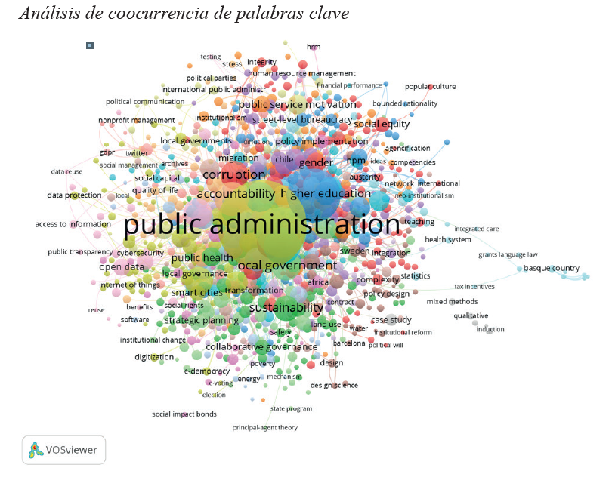

Fuente: Articulo científico; Explorando tendencias del devenir público: cienciometría y revisión sistemática. (Edgar Romario Aranibar-Ramos 2023).
Figura 1: Análisis de Coocurrencia de palabras claves

Aranibar-Ramos E. R. et al (2023), al referirse a la gestión pública, plantea siete subtemáticas de su análisis de las tendencias intermedias y emergentes: 1) Gobernanza y corrupción, 2) Cuestiones contables y financieras, 3) Transparencia, descentralización y gobierno abierto, 4) Educación Superior como medio para la construcción del liderazgo social, 5) Sostenibilidad de gobernanza, 6) Cuestiones sanitarias y 7) Avances tecnológicos (Edgar Romario Aranibar-Ramos 2023).

METODOLOGÍA
La investigación se realizó aplicando un enfoque cuantitativo, con un diseño no experimental, de tipo transversal y de alcance descriptivo.
Se aplicaron dos métodos: El método de revisión sistemática de literatura, que según Begoña Moreno (2018), son resúmenes claros y estructurados de la información disponible orientada a responder una pregunta especifica (Begoña Moreno, 2018), y el método de análisis cienciométrico, el cual se aplicó a una base de datos de 604 artículos científicos de la plataforma WoS, utilizando el software VOSviewer.

Según Ruiz-Coronel A. et, al (2020) y González-Díaz, R. R., Acevedo-Duque, Á. E., Guanilo-Gómez, S. L., y Cruz-Ayala, K. (2021), el método de análisis cienciométrico, analiza las publicaciones científicas mediante técnicas bibliométricas y computacionales, incorporando métodos algorítmicos como el aprendizaje automático y la minería de datos para generar indicadores de productividad y del impacto de la producción científica (Alí Ruiz-Coronel, 2020, Wen, C., Akram, R., Irfan, M., Iqbal, W., Dagar, V., Acevedo-Duqued, Á., & Saydaliev, H. B. 2022). También se aplicó el método de revisión sistemática de literatura.

Para seleccionar los 604 artículos científicos la base de datos WoS, se aplicó el siguiente mecanismo de búsqueda: TS= (quality AND (public NEAR/0 management)) Refined By: Web of Science Index: Science Citation Index Expanded (SCI-EXPANDED) or Social Sciences Citation Index (SSCI) (Acevedo-Duque, Á.; Vega-Muñoz, A.; Salazar-Sepúlveda, G 2020, Acevedo-Duque, Á., Llanos-Herrera, G. R., García-Salirrosas, E. E., Simón-Isidoro, S., Álvarez-Herranz, A. P., Álvarez-Becerra, R., & Sánchez Díaz, L. C. 2022)

RESULTADOS Y DISCUSIÓN
Se aplicó la ley de Lotka, la ley de Zipf, el índice de Hirsch a los 604 artículos científicos. La ley de Lotka según Urbizagastegui (1999), es simplemente la descripción de una relación cuantitativa entre los autores y los artículos producidos en un campo dado y en un periodo de tiempo, muestra que existe una distribución desigual en tanto que la mayoría de los artículos están concentrados en una pequeña porción de autores altamente productivos, y una relación negativa respecto de su productividad de más o menos igual a dos (Urbizagastegui, 1999).
Para Nicolas Ballier, et al (2017), la ley de Zipf establece que, en un texto dado, la distribución de las palabras está relacionada con su frecuencia (Nicolas Ballier, 2017m, González-Diaz, R., Acevedo Duque, Á., Martin Fiorino, V., & Cachicatari Vargas, E. 2022). Según Arencibia (2008), el índice de Hirsch consiste en tomar cada trabajo de un autor y ordenarlos en forma descendente según las citas recibidas (Jorge Arencibia, 2008, Vimal, K.E.K., Kandasamy, J. & Duque, A.A 2021). Los resultados muestran el avance en la producción científica sobre la administración pública desde 1991 a 2023, los países que tienen más producción científica, las principales revistas e impacto de los autores, los artículos con mayor número de citaciones, el mapeo de datos, análisis de redes bibliométricas, acoplamiento y clúster bibliográfico.

Producción científica y más citaciones sobre administración publica
Al aplicar el análisis cienciométrico a los 604 artículos científicos sobre Administración Pública, seleccionados de la base de datos WoS, se destaca que los 604 artículos científicos fueron escritos desde el año 1991 al 2023; de 1991 al 2018 se escribieron 400 artículos y 204 del 2019 al 2023. Esto evidencia un comportamiento al alza en el estudio de la administración pública. El articulo más citado (1084) es del año 2005. Ver figura 2.

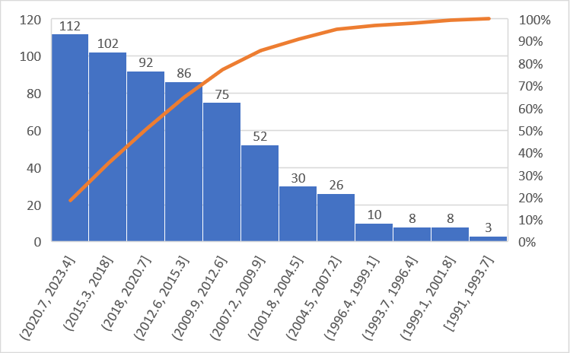

Figura 2: Reporte estadístico de la elaboración de artículos científicos sobre Administración Pública en la base de datos WoS

En la figura 2 se muestra que, los últimos tres años (2020 al 2023), es el periodo en el que ha existido mayor productividad científica sobre administración pública, produciéndose 112 artículos científicos, 102 articulos del 2015 al 2018, 92 articulos del 2028 al 2020, 86 articulos del 2012 al 2015. Es importante mencionar que del año 1991 al año 2012, la producción científica fue de 212 artículos científicos, es decir el 35% del total producido, por lo que, en los últimos 11 años, del 2012 al 2023 ha existido un incremento significativo en la producción de artículos científicos sobre administración pública, 392 artículos, lo que representa el 65% de la producción científica.
Al menos un artículo ha sido citado al menos una vez en 23 países: Australia, Inglaterra, Bélgica, Brasil, Canadá, Dinamarca, Finlandia, Alemania, Grecia, India, Israel, Italia, Holanda, Noruega, Republica de China, Polonia, Rusia, Sudáfrica, España, Corea del Sur, Suecia, Suiza y Estados Unidos. Nótese que ninguno de estos países es de américa latina. Los coautores de los artículos pertenecen a 33 países, solamente dos son latinoamericanos; uno de Chile y otro de Perú. Los países que más artículos científicos y citaciones tienen son: Estados Unidos (16), Inglaterra (16), Australia (14), España (10), Italia (9), Alemania (6), Republica de China (6) y Finlandia (5). Esto evidencia la baja productividad científica sobre administración pública en latinoamericana y la no gestión del conocimiento científico sobre esta temática en Honduras, lo que justifica la relevancia y pertinencia de la investigación. Ver figura 3.

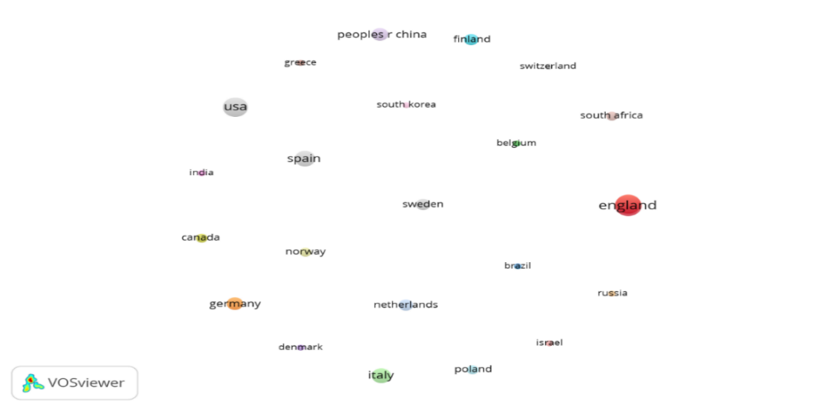

Figura 3: Países en que al menos un artículo científico de la base de datos ha sido citado al menos una ves

La figura 4, presenta el resultado del análisis cienciométrico a los 604 artículos científicos sobre Administración Pública de la base de datos WoS, realizado con el propósito de conocer los países con mayor producción científica sobre Administración Pública, destacando que los países con más artículos científicos y citaciones son: Estados Unidos (16), Inglaterra (16), Australia (14), España (10), Italia (9), Alemania (6), Republica de China (6) y Finlandia (5). Ver figura 4.

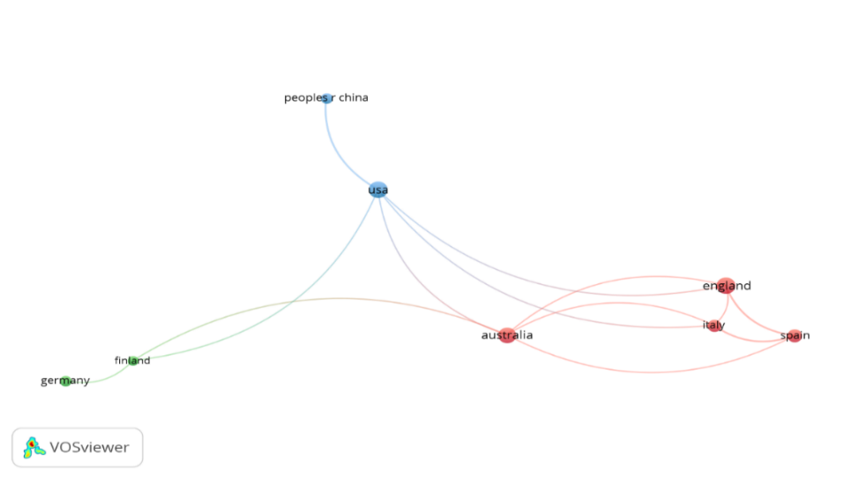

Figura 4: Países con más producción de artículos científicos y citaciones sobre administración pública

Las tres revistas científicas que más artículos publican sobre administración pública en la plataforma de WoS son: la Revista de Administración Pública, la Revista Administrativa Internacional, la Revista de Administración Pública. Ver figura 5.
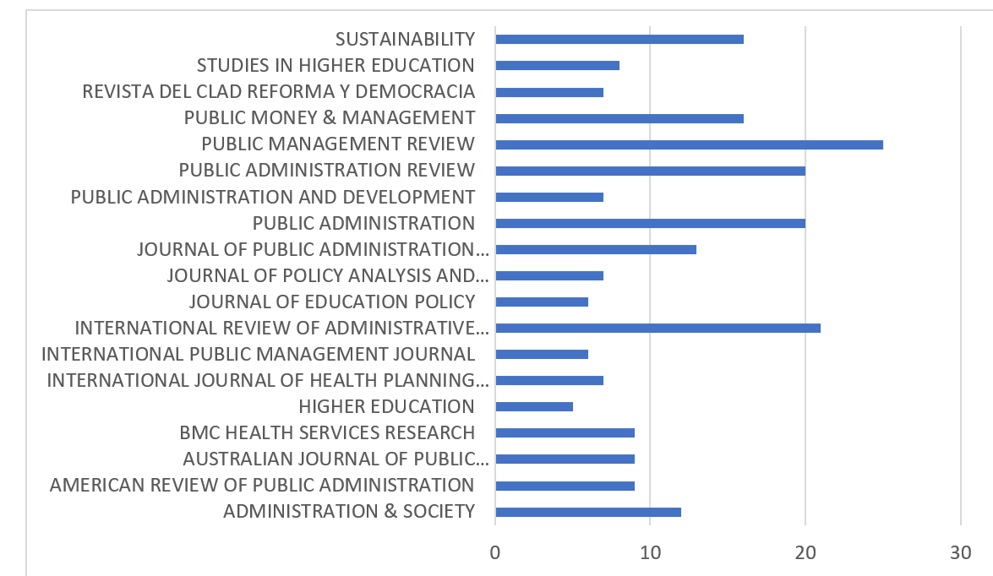

Figura 5: Revistas con más artículos publicados sobre administración pública

Aplicación de la ley de Lotka a la base de datos
Al aplicar la ley de Lotka, se estimó el subconjunto de autores con más producción científica sobre Administración Pública, analizando la base de datos de 604 autores con el Software VOSviewer, combinando coautoría y autores, se obtuvo un total de 1415 combinaciones. El análisis reflejó tres autores que aparecen en cinco documentos (Ver tabla 2), seis autores que aparecen en cuatro documentos (ver tabla 3 y figura 6), 18 autores que aparecen en tres documentos (ver tabla 4) y 83 autores que aparecen en dos documentos.

Autor | Documentos | Citaciones | Fuerza total del enlace
Meier, Kenneth J. | 9 | 280 | 8
O Toole, Laurence J. Jr. | 5 | 243 | 5
Song, Miyeon | 5 | 35 | 3

Tabla 2: Autores con un número mínimo de cinco documentos en la base de datos WOS

De los autores de los 604 artículos científicos sobre Administración Pública, de la base de datos WOS analizada, tres autores aparecen en cinco documentos. El autor Meier, Kenneth J, es el autor que más artículos ha publicado sobre administración pública en la Plataforma WoS.

Autor | Documentos | Citaciones | Fuerza total del enlace
Meier, Kenneth J. | 9 | 280 | 11
O Toole, Laurence J. Jr. | 5 | 243 | 7
Amirkhanyan, Anna A. | 4 | 158 | 5
Song, Miyeon | 5 | 35 | 3
Andrews, Rhys | 4 | 293 | 0
Brusca, Isabel | 4 | 90 | 0
Tabla 3: Autores con un número mínimo de cuatro documentos en la base de datos WOS

De los autores de los 604 artículos científicos analizados sobre Administración Pública de la base de datos WOS, seis autores aparecen en cuatro documentos. Ver figura 6

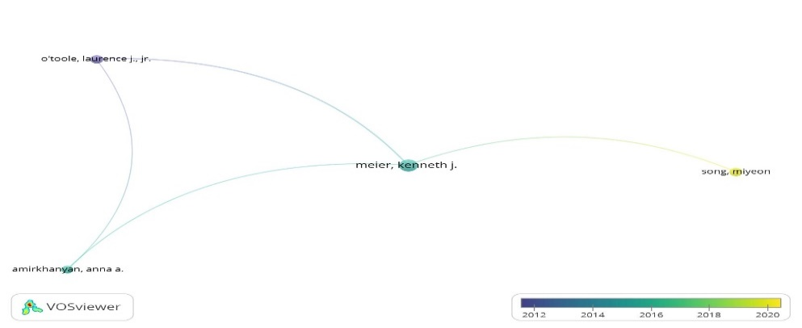

Figura 6: Relación de los seis autores prolíficos sobre Administración Pública de la base de datos WOS, con cuatro documentos según el software VOSviewer de una base de 604 autores. Los seis autores prolíficos sobre administración pública están relacionados con el autor Meier, Kenneth J.
Se calculó la raíz cuadrada (38), del total de combinaciones (1415), como el valor más cercano es 18 autores, se procedió a realizar el subconjunto de 18 autores, que aparecen en al menos tres documentos y el subconjunto de seis autores que aparecen en al menos cuatro documentos, obteniéndose el mismo gráfico. Ver tabla 4

Autor | Documentos | Citaciones | Fuerza total del enlace
Meier, Kenneth J. | 9 | 280 | 11
O Toole, Laurence J. Jr. | 5 | 243 | 7
Amirkhanyan, Anna A. | 4 | 158 | 5
Blomqvist, Paula | 3 | 134 | 3
Korunka, C. | 3 | 98 | 3
Meier, Kj | 3 | 479 | 3
O Toole, Lj | 3 | 479 | 3
Scharitzer, D. | 3 | 98 | 3
Song, Miyeon | 5 | 35 | 3
Wimblad, Ulrika | 3 | 134 | 3
Andrews, Rhys | 4 | 293 | 0
Van de Walle, Steven | 3 | 89 | 1
Brunetto, Yvonne | 3 | 78 | 0
Brusca, Isabel | 4 | 90 | 0
Lopez-Hernandez, Antonio M. | 3 | 150 | 0
Nemec J. | 3 | 5 | 0
Noto, Guido | 3 | 16 | 0
Teelken, Christine | 3 | 186 | 0
Tabla 4: Autores con un número mínimo de tres documentos en la base de datos WoS
De los autores de los 604 artículos científicos sobre Administración Pública de la base de datos WOS, 18 autores aparecen en tres documentos. Al aplicar la Ley Lotka, también se estimó el subconjunto de autores con un número mínimo de cinco documentos. Ver figura 7
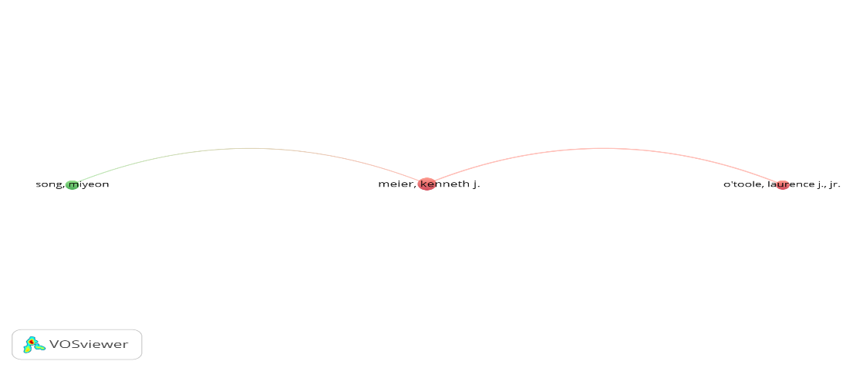

Figura 7: Relación de los tres autores prolíficos sobre la temática de administración pública

Aplicación de la ley Zipf
Se identificaron los cinco temas más estudiados sobre Administración Pública, en los 604 artículos científicos analizados de la base de datos WOS. Se realizó el subconjunto de palabras clave plus con mayor frecuencia. Ver tabla 5.

Palabras claves | Ocurrencias | Fuerza total del enlace
Calidad | 24 | 23
Gestión publica | 29 | 15
Gobernanza | 8 | 12
Gestión | 9 | 9
Actuación | 12 | 7

Tabla 5: Cinco palabras claves relacionadas con administración pública más estudiadas
La calidad, ejecución, administración, gobernanza y administración pública son las cinco palabras claves más relacionadas con administración pública más estudiadas en la base de datos WOS. Ver figura 8

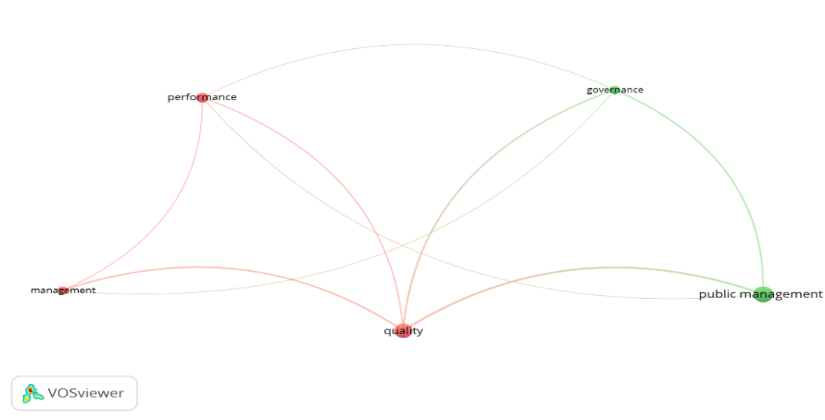

Figura 8: Relación de las cinco palabras claves relacionadas con la Administración Pública de los 604 artículos científicos de la base de datos WoS: calidad, ejecución, gobernanza, administración y administración publica
Se estimó el subconjunto de palabras claves plus con mayor frecuencia. En el Software VOSviewer se analizó la base de datos de autores de los 604 artículos científicos, combinando Co ocurrencia y Palabras claves más, obteniendo 391 palabras claves.

Se calculó la raíz cuadrada (20), del total de combinaciones (391), el valor más cercano con un número de ocurrencia de 4 es 14, se realizó el subconjunto de 14 palabras clave plus con mayor frecuencia. Ver tabla 6 y figura 9.

Palabras claves | Ocurrencias | Fuerza total del enlace
Calidad | 24 | 43
Gestión pública | 29 | 39
Gobernanza | 8 | 19
Educación Superior | 5 | 15
Gestión | 9 | 13
Cuidado de la salud | 4 | 11
Actuación | 12 | 11
Sistemas | 5 | 11
Impacto | 5 | 10
Satisfacción | 5 | 9
Organizaciones | 5 | 7
Conocimiento | 4 | 6
Modelo | 4 | 5

Palabras claves plus estudiadas con mayor frecuencia, relacionadas con Administración Pública

Tabla 6: Palabras claves relacionadas con administración pública en la base de datos WOS

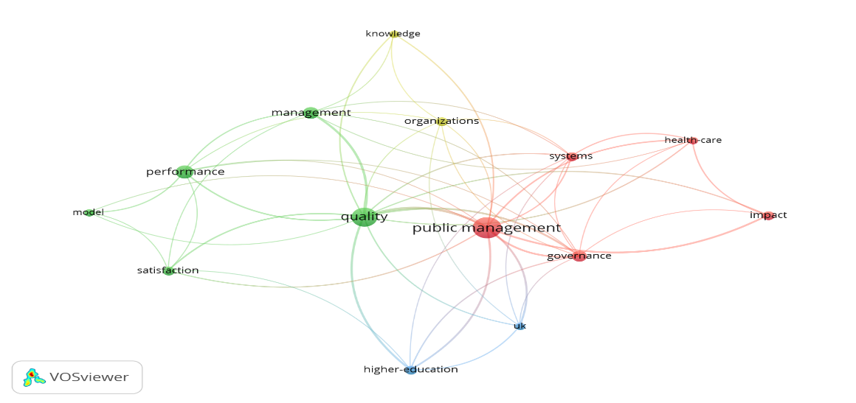

Figura 9: Relación de las 14 palabras claves relacionadas con administración pública más estudiadas

Aplicación del índice de Hirsch
Se calculó el subconjunto de artículos con más reconocimientos de la comunidad científica. En el Software VOSviewer se procesó la base de datos de 604 artículos científicos, se realizó el análisis combinando Citación y Documentos. Se calculó la raíz cuadrada (25) del total de documentos (604). Para 84 citaciones 25 alcanzaron los umbrales. Se identificaron los cinco artículos más citados, utilizando como criterio 160 citaciones: Ver tabla 7 y figura 9.

Documento | Citaciones | Enlace
Meier (2002) | 231 | 1
O Toole (2004) | 176 | 1
Van Style (2003) | 278 | 0
Van Ryzin (2004) | 187 | 0
Olssen (2005) | 1084 | 0

Nombre de los autores de artículos científicos relacionados con administración pública de la base de datos WOS, con más reconocimiento por la comunidad científica. Nótese el número de citaciones.
Fuente: Elaboración propia usando el Software VOSviewer.
Tabla 7: Autores de artículos científicos sobre administración pública con más reconocimiento

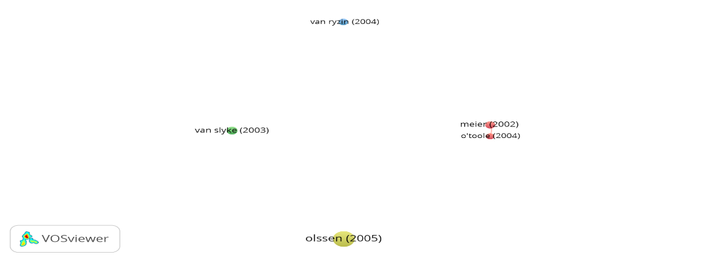

Figura 9: Autores de artículos científicos sobre administración pública con más reconocimiento
Los cinco autores de artículos científicos sobre administración pública de la base de datos WOS con más reconocimiento por la comunidad científica son: Olssen, Van Slyke, Meier, Van Ryzin y O toole.

Elaboración de mapa conceptual holístico sobre Administración Pública
En base al análisis y reflexiones, utilizando como base, las palabras claves derivadas de la ley de Zipf, en la figura 10 se presenta un mapa conceptual que muestra la relación lógica de las palabras clave y el análisis hermenéutico realizado.

En la figura se contempla que, el Estado se mueve en un entorno competitivo, los hallazgos obtenidos en esta investigación sugieren ausencia de competencias, lo que genera limitada capacidad de gestión, por lo que se necesita mejorar la calidad, eficacia y eficiencia de la gestión pública; implementado políticas públicas, planificación estratégica, una estructura organizacional, un proceso de gestión y fortalecimiento de la administración. A partir de la relación de las palabras claves detalladas en la figura 10, se pueden realizar análisis para sustentar investigaciones posteriores y profundizar en temas específicos. Ver figura 10
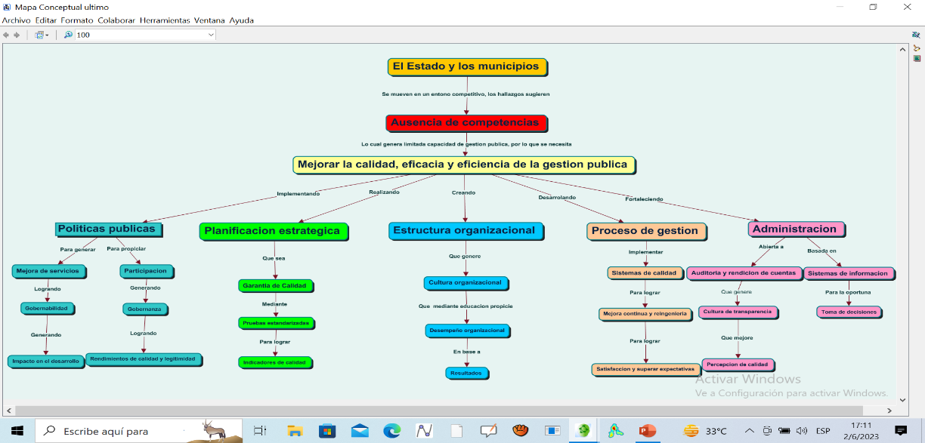

Figura 10: Mapa conceptual y análisis sobre la relación lógica de las palabras claves sobre Administración Publica

CONCLUSIONES Y RECOMENDACIONES
Para las Naciones Unidas, reinventar la Administración Pública es un reto que debe asumirse para construir instituciones eficaces y transparentes. Sin realizar cambios orientados a su modernización y transformación es imposible mejorar el futuro, ya que son esenciales para alcanzar los Objetivos de Desarrollo Sostenible (United Nations Department of Economic and Social Affairs, 2023). También señalan que los Estados deben realizar inversiones importantes para fortalecer las capacidades de la Administración Pública y establece que el reto principal para la Administración Pública, señalado en el Informe de los ODS (2023), es preparar la gobernanza y las instituciones para una transformación sostenible e inclusiva (Rajak, S., Vimal, K.E.K., Arumugam, S. et al 2022, United Nations Department of Economic and Social Affairs, 2023).

En Latinoamérica, se presenta una disyuntiva frente a las nuevas tendencias de la Administración pública, las cuales están orientadas al adelgazamiento, racionalización y privatización de sus estructuras y formas de proceder. Se demanda ampliar la cobertura, eficacia y equidad con responsabilidad, para superar la administración pública burocrática y dar paso a una nueva administración pública gerencial (Rosa Eliana Adrianzén Guerrero, 2022, Vial-Gallardo, M., Acevedo-Duque, Ángel, Gomes, T., & Araujo Daza, D. 2022). Es importante destacar, la casi nula productividad científica sobre administración pública que existe en américa latina, lo que representa un reto para la generación de conocimiento científico sobre tan importante temática.
Es necesario transformar digitalmente la administración pública para generar una nueva forma de interactuar con los ciudadanos y mejorar la gestión pública, fortaleciendo la gobernabilidad democrática, el cierre de brechas sociales, la igualdad de oportunidades y el respeto a los derechos humanos (Pepe Luis Huamán coronel, 2022, Kalia, P., Dwivedi, Y. K., & Acevedo-Duque, Á. 2022).

La calidad en la gestión pública debe medirse según la capacidad de satisfacer las necesidades y expectativas de los ciudadanos, de acuerdo con metas preestablecidas, alineadas con los propósitos de la Administración Pública, en base a resultados cuantificables (CLAD, 2008). Para lograrlo, el CLAD promueve un enfoque común sobre la calidad y excelencia en la gestión pública, proponiendo principios y orientaciones a las administraciones públicas en la formulación de políticas, planes, modelos que permitan la mejora continua de la calidad de su gestión pública (CLAD, 2008).

La investigación reveló que existe un cambio significativo en la importancia de la administración pública de 1991 a 2023. De los 604 artículos científicos analizados en la base de datos, apenas el 14% (85 artículos), se produjeron de 1991 a 2007. Lo que demuestra que este periodo la temática era muy poco importante. Del 2007 al 2023, se produjeron 519 artículos científicos, es decir el 85% de la base de datos WoS analizada, lo que evidencia un alza significativa en la producción científica.

Adrianzen Guerreo (2022), señala que, un reto para los Estados es superar el corte burocrático y dar paso a una nueva administración gerencial (Rosa Eliana Adrianzén Guerrero, 2022). La autora citando a Novagob (2022), también plantea el reto de la modernización de la función pública, lo que implica una nueva forma de entender la función pública en torno a la gestión del conocimiento y de talento, para alcanzar una administración moderna y eficaz, con servidores públicos mejor preparados, capaces de liderar el cambio (Rosa Eliana Adrianzén Guerrero, 2022, García-Salirrosas, E.E.; Acevedo-Duque, Á 2022).

La investigación permitió alcanzar el objetivo principal, logrando comprender la naturaleza, situación actual, retos y tendencias de la Administración Pública desde un abordaje científico. También se dio respuesta a las preguntas de investigación, a partir del análisis hermenéutico derivado de la revisión sistemática de literatura y del análisis cienciométrico aplicado a la base de datos de 604 artículos científicos sobre administración pública de la plataforma Web Of Science (WOS), mediante la aplicación del software VOSviewer, en el cual se aplicó la ley de Lotka, la ley de Zipf y el índice de Hirsch.

La producción científica sobre administración pública presenta una tendencia hacia el alza, con enorme importancia en la actualidad, especialmente con el alcance de los Objetivos de Desarrollo Sostenible y la agenda 2030 que lidera las Naciones Unidas. En tal sentido, es fundamental fortalecer la calidad de gestión de los Estados. Se recomienda realizar estudios específicos para profundizar sobre las siete subtemáticas sugeridas por Aranibar-Ramos (Et al, 2023): Gobernanza y corrupción, cuestiones contables y financieras, Transparencia, descentralización y gobierno abierto, Educación Superior como medio para la construcción del liderazgo social, administración y gestión pública, ) Sostenibilidad de gobernanza en la administración y gestión pública, Cuestiones sanitarias, administración y gestión pública y Avances tecnológicos, administración y gestión pública (Edgar Romario Aranibar-Ramos 2023).

En Honduras no existe producción científica de calidad internacional sobre administración pública, lo que representa una oportunidad valiosa para generar conocimiento pertinente y relevante sobre esta temática.

La investigación fue fundamental para tener una mejor perspectiva sobre los retos y tendencias de la Administración Pública de su abordaje como ciencia, actividad de enseñanza y práctica profesional que posibilita mejores decisiones en la gestion publica y el mejoramiento de las condiciones de vida, desde la visión y perspectiva de diferentes investigadores, cuyos planteamientos sugieren que los Estados, se mueven en un entorno competitivo, caracterizado por ausencia de competencias, lo que genera limitada capacidad de gestión pública.

Se necesita elaborar documentos científicos orientados a mejorar la calidad, eficacia, eficiencia transparencia y transformación digital de la administración pública. Esto permitirá un abordaje estratégico y sistémico, en la realización de investigaciones posteriores sobre el mejoramiento de la efectividad y calidad de la Administración Pública específicamente de Honduras.

REFERENCIAS
Ali S, Yan Q, Irfan M, Ameer W, Atchike DW and Acevedo-Duque Á (2022) Green Investment for Sustainable Business Development: The Influence of Policy Instruments on Solar Technology Adoption. Front. Energy Res. 10:874824. doi: 10.3389/fenrg.2022.874824
Acevedo-Duque, Á.; Vega-Muñoz, A.; Salazar-Sepúlveda, G (2020). Analysis of Hospitality, Leisure, and Tourism Studies in Chile. Sustainability 2020, 12, 7238. https://doi.org/10.3390/su12187238
Acevedo-Duque, Á., Llanos-Herrera, G. R., García-Salirrosas, E. E., Simón-Isidoro, S., Álvarez-Herranz, A. P., Álvarez-Becerra, R., & Sánchez Díaz, L. C. (2022). Scientometric Analysis of Hiking Tourism and Its Relevance for Wellbeing and Knowledge Management. International Journal of Environmental Research and Public Health, 19(14), 8534.https://doi.org/10.3390/ijerph19148534
Alí Ruiz-Coronel, J. L.-C. (2020). Análisis cienciométrico de la producción científica del Instituto Nacional de Cancerología. Gaceta médica de México. doi:https://doi.org/10.24875/gmm.19005103
Bedoya Riveros, C. F. (2014). Una mirada epistemologica entre la gestion publica y la gerencia social desde el paradigma sistemico. Revista arbitrada del Centro de Investigacion y estudios gerenciales A.C. (Barquisimeto - Venezuela). Obtenido de https://www.grupocieg.org/archivos_revista/5-1-19%20(281-295)%20Bedoya%20Riveros%20Agosto%2014_articulo_id146.pdf
Begoña Moreno. (2018). Revisiones Sistemáticas: definición y nociones básicas. Revista clínica de periodoncia, implantología y rehabilitación oral. doi:http://dx.doi.org/10.4067/S0719-01072018000300184
Bozeman, B. (2005). Mapeo de Valor Público de los Resultados de la Ciencia: Teoría y Método. Washington : Centro de Ciencias, Políticas y Resultados.
Briones, G. (1996). Epistemologia de las ciencas sociales. Bogota, Colombia: Instituto Colombiano para el fomento de la Educacion Superior.
Camacho, M. G. (2000). Teoria de la Administracion Publica. Mexico: Editorial Porrua . Obtenido de chrome-extension://efaidnbmnnnibpcajpcglclefindmkaj/https://repositorio.21.edu.ar/bitstream/handle/ues21/12816/TEORIA%20DE%20LA%20ADMINISTRACION%20PUBLICA.pdf?sequence=1
CLAD. (2008). Carta Iberoamericana de Calidad en la Gestion Publica. Obtenido de https://clad.org/wp-content/uploads/2020/04/cartaiberoamericanadecalidad7-1.pdf
Edgar Romario Aranibar-Ramos, F. R.-G.-O. (2023). Explorando tendencias del devenir público: cienciometría y revisión sistemática. Revista de ciencias sociales y humanas. Universidad Politecnica Salesiana de Ecuador , 39, 27. doi:https://doi.org/10.17163/uni.n39.2023.05
Flores, F. A. (2019). Fundamentos epistémicos de la investigación cualitativa y cuantitativa: Consensos y disensos. Revista Digital de Investigación en Docencia Universitaria. doi:http://dx.doi.org/10.19083/ridu.2019.644
Heideger, M. (2008). Introduccion a la investigacion fenomenologica. Traduccion de Juan Jose Garcia Norro.
Jiménez, A. J. (2021). Impacto del mindfulness en el rendimiento académico de estudiantes universitarios: una revisión sistemática. Revista EDUCAUMCH. doi:https://doi.org/10.35756/educaumch.202117.151
Jorge Arencibia. (2008). Los índices H, G y R: su uso para identificar autores líderes en el área de la Comunicación durante el período 2001-2006. Obtenido de http://eprints.rclis.org/11604/
Kim, P. S. (2007). Desafíos a la capacidad pública en la era de una administración pública en evolución y reforma del gobierno. Gestión y política pública, 16, No.2. Obtenido de https://www.scielo.org.mx/scielo.php?script=sci_arttext&pid=S1405-10792007000200511
Laurence J. O'Toole, J. K. (2004). Gestión pública en redes intergubernamentales: adecuación de redes estructurales y redes de gestión. Journal of Public Administration Research and Theory. doi:https://doi.org/10.1093/jopart/muh032
Luis del Aguila Valencia, J. C. (Diciembre de 2021). Una mirada reflexiva sobre la educación y la gestión pública. Ciencia Latina. Revista Multidisciplinar. doi:https://doi.org/10.37811/cl_rcm.v5i6.1202 p11826
Maquera, M. W. (Diciembre de 2022). Efectividad de la gestión pública a través de la. Ciencia Latina. Revista Cientifica Multidisciplinar, 6, 97. doi:https://doi.org/10.37811/cl_rcm.v6i6.3473
Naciones Unidas. (2023). Informe de los Objetivos de Desarrollo Sostenible. Edición Especial: Por un plan de rescate para las personas y el planeta. Naciones Unidas . Obtenido de chrome-extension://efaidnbmnnnibpcajpcglclefindmkaj/https://unstats.un.org/sdgs/report/2023/The-Sustainable-Development-Goals-Report-2023_Spanish.pdf
Naciones Unidas. (2023). Objetivos de Desarrollo Sostenible. Recuperado el 21 de Noviembre de 2023, de https://www.un.org/sustainabledevelopment/es/development-agenda/
Naciones Unidas. (s.f.). Naciones Unidas. Recuperado el 20 de Noviembre de 2023, de Naciones Unidad: https://www.un.org/es/observances/public-service-day
Nicolas Ballier, P. L. (2017). Estudio de la aplicabilidad de la ley de Zipf y de la ley de Heaps en los corpus de aprendientes de inglés. HAL Open Science. Obtenido de chrome-extension://efaidnbmnnnibpcajpcglclefindmkaj/https://hal.science/hal-01673702v1/document
Noris Tamayo Pineda, R. d. (2023). La Administración Pública como ciencia social: su naturaleza multi, intra y transdisciplinar. Revista Cubana de Educación Superior. Obtenido de http://scielo.sld.cu/scielo.php?script=sci_arttext&pid=S0257-43142023000300026#aff1
Ortiz, B. G. (1987). Positivismo y funcionalismo: Algunas implicaciones para el estudio y la enseñanza de la administración pública en Puerto Rico. Revista de Administracion Publica. Obtenido de https://revistas.upr.edu/index.php/ap/article/view/14198
Pepe Luis Huamán Coronel, C. G. (2022). Transformación digital en la administración pública: desafíos para una gobernanza activa en el Perú. Revista de investigacion en comunicación y desarrollo, 13, numero 2. doi:https://doi.org/10.33595/2226-1478.13.2.594
Popper, K. R. (1998). Los dos problemas fundamentales de la epistemologia. Basado en los manuscritos de los años 1930-1933. Edicion de Troels Eggers Hansen. (Tecnos, Ed.)
Roberto Hernandez Sampieri, C. F. (2014). Metodologia de la investigacion (Sexta edicion ed.). Mexico: Mc Graw Gill. Obtenido de https://apiperiodico.jalisco.gob.mx/api/sites/periodicooficial.jalisco.gob.mx/files/metodologia_de_la_investigacion_-_roberto_hernandez_sampieri.pdf
Rosa Eliana Adrianzén Guerrero, B. E. (2022). La nueva gestión pública: la respuesta para un estado eficiente y eficaz. Ciencia Latina, Revista Multidisciplinar, 6. doi:https://doi.org/10.37811/cl_rcm.v6i5.3724
Ryzin, G. G. (2004). Expectativas, desempeño y satisfacción ciudadana con los servicios urbanos. Journal Of Police Analysis ang Management, 23. doi:https://doi.org/10.1002/pam.20020
United Nations Department of Economic and Social Affairs. (octubre de 2023). World Public Sector Report 2023. doi:https://doi.org/10.18356/9789213585023
Urbizagastegui, R. (1999). La ley de Lotka y la literatura de bibliometría. Investigacion Bibliotecológica. doi:https://doi.org/10.22201/iibi.0187358xp.1999.27.3913
Villanueva, L. F. (Diciembre de 2021). Fenomenologia de la gobernanza publica. Administracion & Desarrollo, 15. doi:https://doi.org/10.22431/25005227.vol51n2.3

Cómo citar este trabajo (Vancouver):
Padilla Ávila RM, Núñez Calix JJ. CIENCIOMETRÍA: RETOS Y TENDENCIAS DE LA ADMINISTRACIÓN PÚBLICA [resumen]. En: Vispo NS, editor. Memorias del Congreso de Investigación y Posgrado UNAH 2024: Libro de resúmenes. Madrid/Tegucigalpa: Clinical Biotec S.L.; Universidad Nacional Autónoma de Honduras; 2024. doi: 10.70099/cb/unah/2024.mem
ISBN del libro: 978-84-09-76685-7

Citando a Macedo (Et al 2022), señala que la gestión pública abarca un conjunto de procesos, estrategias, y practicas utilizadas en el ámbito gubernamental para planificar, organizar, dirigir y controlar los recursos y actividades necesarios para alcanzar los objetivos y metas del Estado. Citando a Mykytyuk (Et al 2021), destaca que la Administración Pública se refiere a la organización y estructura del aparato estatal encargado de ejecutar las políticas y programas diseñados por lideres políticos e instituciones del gobierno. Se trata de un campo dinámico y en contante evolución que desempeña un papel fundamental en el funcionamiento efectivo de estas instituciones y satisfacción de necesidades de la sociedad. (Edgar Romario Aranibar-Ramos, 2023).

